

# Especificación detallada Formulario Historial Médico

<<versión 1.0>>

Historial de Revisión.

|  |  |  |  |
| --- | --- | --- | --- |
| Fecha | Versión | Descripción | Autor |
| 08/05/2017 | 0.6 | Borrador especificación | Juan Diego Molina |
| 14/05/2017 | 0.8 | Agregando especificaciones a las Mockups 5 y 6, creados Mockups 7 y 8 | Juan Diego Molina |
| 15/05/2017 | 1.0 | Agregando Mockups 7 y 8 | Juan Diego Molina |

Pantalla Formulario Historial Médico.

Pantalla 1.

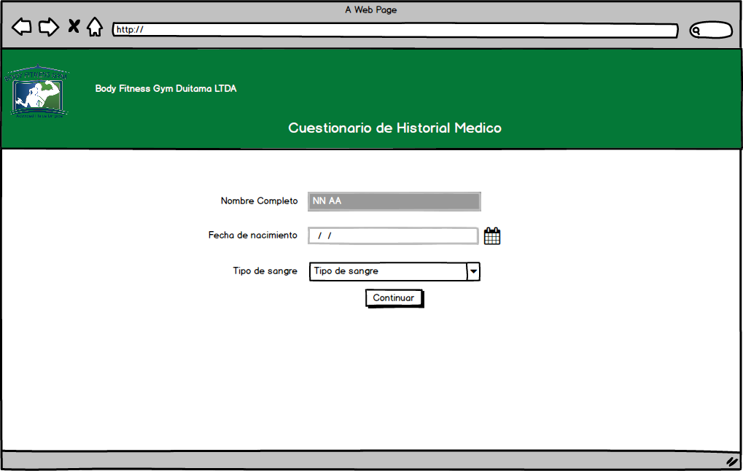

|  |  |  |  |  |  |
| --- | --- | --- | --- | --- | --- |
| Orden | Nombre | Tipo | Descripción | Termino Asociado | Validación |
| 1 | Logo BF | imagen | Es una imagen con el logo de Body Fitness Gym | N/A | N/A |
| 2 | Nombre BF | Texto | Es un texto que contiene el nombre de la empresa | N/A | N/A |
| 3 | Texto Nombre | Texto | Es un texto que contiene la palabra “Nombre Completo” | N/A | N/A |
| 4 | Input Nombre | Entrada de texto | Es un Text input que contiene el nombre completo del Alumno | Nombre | Texto2 |
| 5 | Texto Fecha Nacimiento | Texto | Es un texto que contiene la palabra “Fecha de Nacimiento” | N/A | N/A |
| 6 | Input Fecha Nacimiento | Entrada de texto | Es un Text input que recibe la fecha de nacimiento del alumno que desea registrar su historial médico. | N/A | Texto3 |
| 7 | Texto Documento de identidad | Texto | Texto que contiene la palabra “Documento de identidad” | N/A | N/A |
| 8 | Input Documento | Entrada de texto | Es un Text input que recibe el número de documento de identidad del alumno que desea registrar su historial médico. | Documento de identidad | Texto3 |
| 9 | Texto tipo de sangre | Texto | Texto que contiene la palabra “Tipo de sangre” | N/A | N/A |
| 10 | Combo Box Tipo de sangre | Selección de opción | Combo box que contiene todos los tipos de sangre en donde el alumno deberá elegir su tipo de sangre. | N/A | N/A |
| 11 | Botón Continuar | Botón | Botón que envía la información suministrada por el alumno y envía al usuario a la pantalla 2 de Formulario de historial médico. | N/A | N/A |

Pantalla 2.

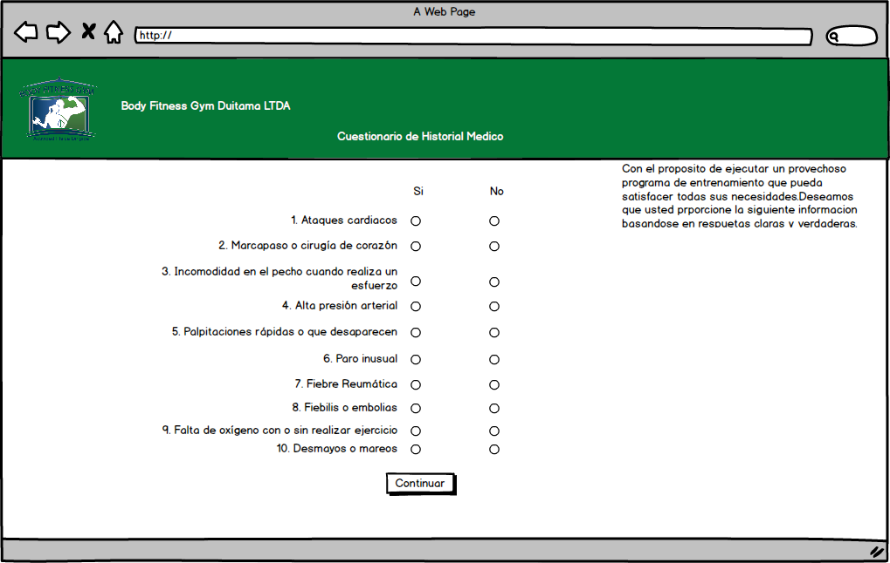

|  |  |  |  |  |  |
| --- | --- | --- | --- | --- | --- |
| Orden | Nombre | Tipo | Descripción | Termino Asociado | Validación |
| 1 | Logo BF | imagen | Es una imagen con el logo de Body Fitness Gym | N/A | N/A |
| 2 | Nombre BF | Texto | Es un texto que contiene el nombre de la empresa | N/A | N/A |
| 3 | Texto Información | Texto | Texto que contiene la siguiente información <<Con el propósito de ejecutar un provechoso programa de entrenamiento que pueda satisfacer todas sus necesidades. Deseamos que usted proporcione la siguiente información basándose en respuestas claras y verdaderas. Por favor indicar en el espacio correspondiente si usted sufre o ha sido diagnosticado en alguno de los siguientes casos.>> | N/A | N/A |
| 4 | Texto si | Texto | Texto que contiene la palabra “si”. | N/A | N/A |
| 5 | Texto no | Texto | Texto que contiene la palabra “no”. | N/A | N/A |
| 6 | Radio si | Radio Botón | Radio botón que se encuentra en la columna del <Texto si> e ira acompañando al lado izquierdo de cada pregunta (de la pregunta 1 a 10). | N/A | N/A |
| 7 | Radio no | Radio Botón | Radio botón que se encuentra en la columna del <Texto no> e ira acompañando al lado izquierdo de cada <Radio si> (de la pregunta 1 a 10). | N/A | N/A |
| 8 | Texto pregunta 1 | Texto | Texto que contiene la pregunta “1. Ataques cardiacos”. | N/A | N/A |
| 9 | Texto pregunta 2 | Texto | Texto que contiene la pregunta “2. Marcapaso o cirugía de corazón”. | N/A | N/A |
| 10 | Texto pregunta 3 | Texto | Texto que contiene la pregunta “3. Incomodidad en el pecho cuando realiza un esfuerzo”. | N/A | N/A |
| 11 | Texto pregunta 4 | Texto | Texto que contiene la pregunta “4. Alta presión arterial”. | N/A | N/A |
| 12 | Texto pregunta 5 | Texto | Texto que contiene la pregunta “5. Palpitaciones rápidas o que desaparecen”. | N/A | N/A |
| 13 | Texto pregunta 6 | Texto | Texto que contiene la pregunta “6. Paro inusual”. | N/A | N/A |
| 14 | Texto pregunta 7 | Texto | Texto que contiene la pregunta “7. Fiebre Reumática”. | N/A | N/A |
| 15 | Texto pregunta 8 | Texto | Texto que contiene la pregunta “8. Fiebilis o embolias”. | N/A | N/A |
| 16 | Texto pregunta 9 | Texto | Texto que contiene la pregunta “9. Falta de oxígeno con o sin realizar ejercicio”. | N/A | N/A |
| 17 | Texto pregunta 10 | Texto | Texto que contiene la pregunta “10. Desmayos o mareos”. | N/A | N/A |
| 18 | Botón Continuar | Botón | Botón que envía la información suministrada por el alumno y envía al usuario a la pantalla 3 de Formulario de historial médico. | N/A | N/A |

Pantalla 3

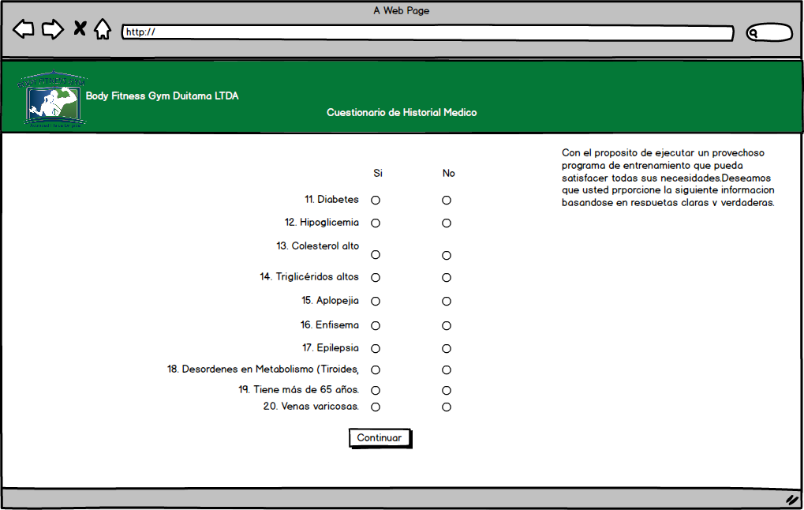

|  |  |  |  |  |  |
| --- | --- | --- | --- | --- | --- |
| Orden | Nombre | Tipo | Descripción | Termino Asociado | Validación |
| 1 | Logo BF | imagen | Es una imagen con el logo de Body Fitness Gym | N/A | N/A |
| 2 | Nombre BF | Texto | Es un texto que contiene el nombre de la empresa | N/A | N/A |
| 3 | Texto Información | Texto | Texto que contiene la siguiente información <<Con el propósito de ejecutar un provechoso programa de entrenamiento que pueda satisfacer todas sus necesidades. Deseamos que usted proporcione la siguiente información basándose en respuestas claras y verdaderas. Por favor indicar en el espacio correspondiente si usted sufre o ha sido diagnosticado en alguno de los siguientes casos.>> | N/A | N/A |
| 4 | Texto si | Texto | Texto que contiene la palabra “si”. | N/A | N/A |
| 5 | Texto no | Texto | Texto que contiene la palabra “no”. | N/A | N/A |
| 6 | Radio si | Radio Botón | Radio botón que se encuentra en la columna del <Texto si> e ira acompañando al lado izquierdo de cada pregunta (de la pregunta 11 a 20). | N/A | N/A |
| 7 | Radio no | Radio Botón | Radio botón que se encuentra en la columna del <Texto no> e ira acompañando al lado izquierdo de cada <Radio si> (de la pregunta 11 a 20). | N/A | N/A |
| 8 | Texto pregunta 11 | Texto | Texto que contiene la pregunta “11. Diabetes”. | N/A | N/A |
| 9 | Texto pregunta 12 | Texto | Texto que contiene la pregunta “12. Hipoglicemia”. | N/A | N/A |
| 10 | Texto pregunta 13 | Texto | Texto que contiene la pregunta “13. Colesterol alto”. | N/A | N/A |
| 11 | Texto pregunta 14 | Texto | Texto que contiene la pregunta “14. Triglicéridos altos”. | N/A | N/A |
| 12 | Texto pregunta 15 | Texto | Texto que contiene la pregunta “15. Apoplejía”. | N/A | N/A |
| 13 | Texto pregunta 16 | Texto | Texto que contiene la pregunta “16. Enfisema”. | N/A | N/A |
| 14 | Texto pregunta 17 | Texto | Texto que contiene la pregunta “17. Epilepsia”. | N/A | N/A |
| 15 | Texto pregunta 18 | Texto | Texto que contiene la pregunta “18. Desordenes en Metabolismo (Tiroides, riñones, etc.).”. | N/A | N/A |
| 16 | Texto pregunta 19 | Texto | Texto que contiene la pregunta “19. Tiene más de 65 años.”. | N/A | N/A |
| 17 | Texto pregunta 20 | Texto | Texto que contiene la pregunta “20. Venas varicosas.”. | N/A | N/A |
| 18 | Botón Continuar | Botón | Botón que envía la información suministrada por el alumno y envía al usuario a la pantalla 4 de Formulario de historial médico. | N/A | N/A |

Pantalla 4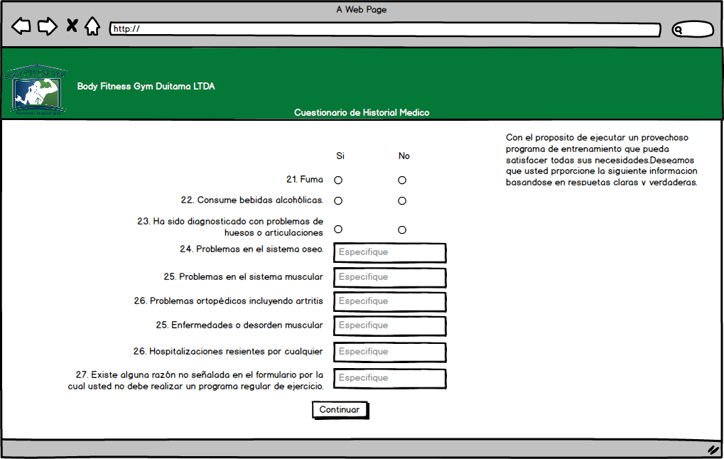

|  |  |  |  |  |  |
| --- | --- | --- | --- | --- | --- |
| Orden | Nombre | Tipo | Descripción | Termino Asociado | Validación |
| 1 | Logo BF | imagen | Es una imagen con el logo de Body Fitness Gym | N/A | N/A |
| 2 | Nombre BF | Texto | Es un texto que contiene el nombre de la empresa | N/A | N/A |
| 3 | Texto Información | Texto | Texto que contiene la siguiente información <<Con el propósito de ejecutar un provechoso programa de entrenamiento que pueda satisfacer todas sus necesidades. Deseamos que usted proporcione la siguiente información basándose en respuestas claras y verdaderas. Por favor indicar en el espacio correspondiente si usted sufre o ha sido diagnosticado en alguno de los siguientes casos.>> | N/A | N/A |
| 4 | Texto si | Texto | Texto que contiene la palabra “si”. | N/A | N/A |
| 5 | Texto no | Texto | Texto que contiene la palabra “no”. | N/A | N/A |
| 6 | Radio si | Radio Botón | Radio botón que se encuentra en la columna del <Texto si> e ira acompañando al lado izquierdo de cada pregunta (de la pregunta 21 a 23). | N/A | N/A |
| 7 | Radio no | Radio Botón | Radio botón que se encuentra en la columna del <Texto no> e ira acompañando al lado izquierdo de cada <Radio si> (de la pregunta 1 a 10). | N/A | N/A |
| 8 | Texto pregunta 21 | Texto | Texto que contiene la pregunta “21. Fuma”. | N/A | N/A |
| 9 | Texto pregunta 22 | Texto | Texto que contiene la pregunta “22. Consume bebidas alcohólicas.”. | N/A | N/A |
| 10 | Texto pregunta 23 | Texto | Texto que contiene la pregunta “24. Problemas en el sistema oseo”. | N/A | N/A |
| 11 | Texto pregunta 24 | Texto | Texto que contiene la pregunta “25. Problemas en el sistema muscular”. | N/A | N/A |
| 12 | Texto pregunta 25 | Texto | Texto que contiene la pregunta “26. Problemas ortopédicos incluyendo artritis”. | N/A | N/A |
| 13 | Texto pregunta 26 | Texto | Texto que contiene la pregunta “25. Enfermedades o desorden muscular”. | N/A | N/A |
| 14 | Texto pregunta 27 | Texto | Texto que contiene la pregunta “26. Hospitalizaciones resientes por cualquier motivo.”. | N/A | N/A |
| 15 | Texto pregunta 28 | Texto | Texto que contiene la pregunta “27. Existe alguna razón no señalada en el formulario por la cual usted no debe realizar un programa regular de ejercicio.”. | N/A | N/A |
| 16 | Text Input  Especificar | Entrada de Texto | Entrada de Texto que se encuentra al lado del texto de las preguntas 24 a 27 en donde el usuario deberá especificar el tipo de problema o enfermedad que posee. | N/A | Texto2 |
| 17 | Botón Continuar | Botón | Botón que envía la información suministrada por el alumno y envía al usuario a la pantalla 5 de Formulario de historial médico. | N/A | N/A |

Pantalla 5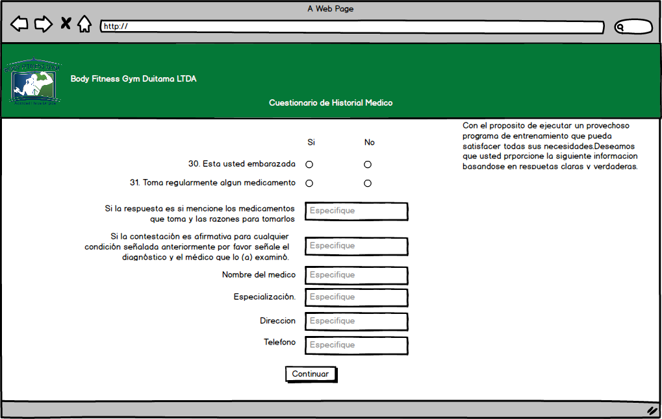

|  |  |  |  |  |  |
| --- | --- | --- | --- | --- | --- |
| Orden | Nombre | Tipo | Descripción | Termino Asociado | Validación |
| 1 | Logo BF | imagen | Es una imagen con el logo de Body Fitness Gym | N/A | N/A |
| 2 | Nombre BF | Texto | Es un texto que contiene el nombre de la empresa | N/A | N/A |
| 3 | Texto Información | Texto | Texto que contiene la siguiente información <<Con el propósito de ejecutar un provechoso programa de entrenamiento que pueda satisfacer todas sus necesidades. Deseamos que usted proporcione la siguiente información basándose en respuestas claras y verdaderas. Por favor indicar en el espacio correspondiente si usted sufre o ha sido diagnosticado en alguno de los siguientes casos.>> | N/A | N/A |
| 4 | Texto si | Texto | Texto que contiene la palabra “si”. | N/A | N/A |
| 5 | Texto no | Texto | Texto que contiene la palabra “no”. | N/A | N/A |
| 6 | Radio si | Radio Botón | Radio botón que se encuentra en la columna del <Texto si> e ira acompañando al lado izquierdo de cada pregunta (de la pregunta 30 a 31). | N/A | N/A |
| 7 | Radio no | Radio Botón | Radio botón que se encuentra en la columna del <Texto no> e ira acompañando al lado izquierdo de cada <Radio si> (de la pregunta 30 a 31). | N/A | N/A |
| 8 | Texto pregunta 30 | Texto | Texto que contiene la pregunta “30. Esta usted embarazada”. | N/A | N/A |
| 9 | Texto pregunta 31 | Texto | Texto que contiene la pregunta “31. Toma regularmente algún medicamento”. | N/A | N/A |
| 10 | Texto pregunta 32 | Texto | Texto que contiene la pregunta “Si la respuesta es si mencione los medicamentos que toma y las razones para tomarlos”. | N/A | N/A |
| 11 | Texto pregunta 33 | Texto | Texto que contiene la pregunta “Si la contestación es afirmativa para cualquier condición señalada anteriormente por favor señale el diagnóstico y el médico que lo (a) examinó.”. | N/A | N/A |
| 12 | Texto pregunta 34 | Texto | Texto que contiene la pregunta “Nombre del médico”. | N/A | N/A |
| 13 | Texto pregunta 35 | Texto | Texto que contiene la pregunta “Especialización.”. | N/A | N/A |
| 14 | Texto pregunta 36 | Texto | Texto que contiene la pregunta “Dirección”. | N/A | N/A |
| 15 | Texto pregunta 37 | Texto | Texto que contiene la pregunta “Teléfono”. | N/A | N/A |
| 16 | Text Input  Especificar | Entrada de Texto | Entrada de Texto que se encuentra al lado del texto de las preguntas 32 a 37 en donde el usuario deberá especificar el tipo de problema o enfermedad que posee. | N/A | Texto2 |
| 17 | Botón Continuar | Botón | Botón que envía la información suministrada por el alumno y envía al usuario a la pantalla 6 de Formulario de historial médico. | N/A | N/A |

Pantalla 6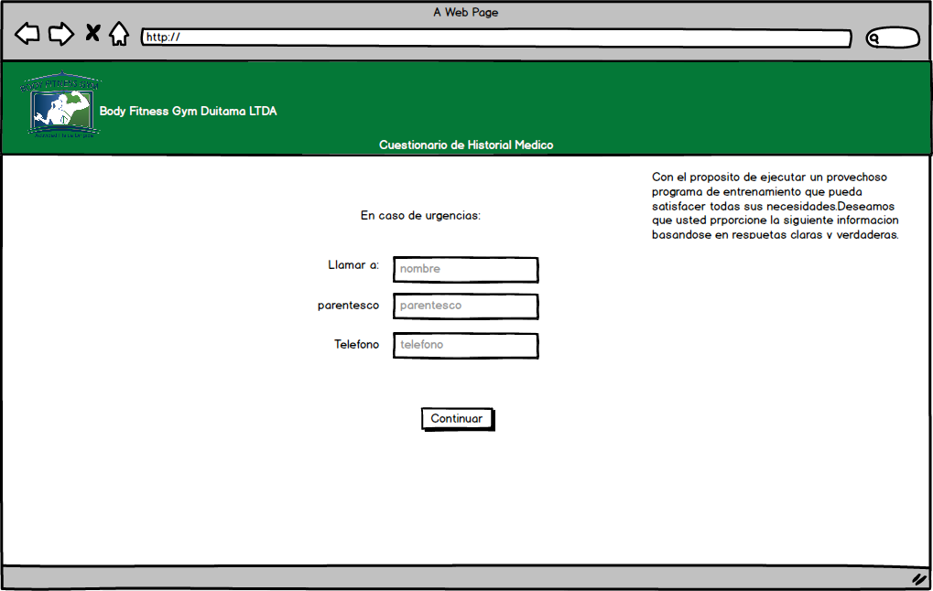

|  |  |  |  |  |  |
| --- | --- | --- | --- | --- | --- |
| Orden | Nombre | Tipo | Descripción | Termino Asociado | Validación |
| 1 | Logo BF | imagen | Es una imagen con el logo de Body Fitness Gym | N/A | N/A |
| 2 | Nombre BF | Texto | Es un texto que contiene el nombre de la empresa | N/A | N/A |
| 3 | Texto Información | Texto | Texto que contiene la siguiente información <<Con el propósito de ejecutar un provechoso programa de entrenamiento que pueda satisfacer todas sus necesidades. Deseamos que usted proporcione la siguiente información basándose en respuestas claras y verdaderas. Por favor indicar en el espacio correspondiente si usted sufre o ha sido diagnosticado en alguno de los siguientes casos.>> | N/A | N/A |
| 4 | Texto En caso de urgencias | Texto | Texto que contiene el texto “En caso de urgencias:”. | N/A | N/A |
| 5 | Texto llamar a | Texto | Texto que contiene la palabra “Llamar a:”. | N/A | N/A |
| 6 | Input Nombre | Entrada de texto | Es un Text input donde se debe especificar el nombre completo de la persona a llamar en el caso que se presente alguna urgencia. | Nombre | Texto2 |
| 7 | Texto parentesco | Texto | Texto que contiene la palabra “Parentesco”. | N/A | N/A |
| 8 | Input parentesco | Entrada de texto | Es un Text input donde se debe especificar parentesco que tiene con el alumno la persona de contacto. | N/A | Texto2 |
| 9 | Texto teléfono | Texto | Texto que contiene la palabra “Teléfono”. | N/A | N/A |
| 10 | Input teléfono | Entrada de texto | Es un Text input donde se debe especificar el teléfono de la persona de contacto. | Teléfono | Texto3 |
| 11 | Botón Continuar | Botón | Botón que envía la información suministrada por el alumno y envía al usuario a la pantalla 7 de Formulario de historial médico. | N/A | N/A |

Pantalla 7

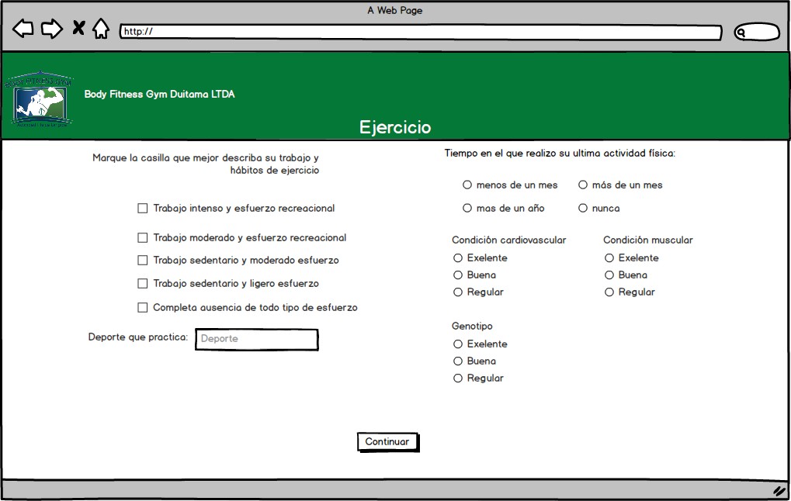

|  |  |  |  |  |  |
| --- | --- | --- | --- | --- | --- |
| Orden | Nombre | Tipo | Descripción | Termino Asociado | Validación |
| 1 | Logo BF | imagen | Es una imagen con el logo de Body Fitness Gym | N/A | N/A |
| 2 | Nombre BF | Texto | Es un texto que contiene el nombre de la empresa | N/A | N/A |
| 3 | Texto Información | Texto | Texto que contiene la siguiente información “Ejercicio.” | N/A | N/A |
| 4 | Texto Hábitos | Texto | Texto que contiene el texto “Marque la casilla que mejor describa su trabajo y hábitos de ejercicio”. | N/A | N/A |
| 5 | Intenso-Recreacional | CheckBox | CheckBox que contiene el texto “Trabajo intenso y esfuerzo recreacional” | N/A | N/A |
| 6 | Moderado-Recreacional | CheckBox | CheckBox que contiene el texto “Trabajo moderado y esfuerzo recreacional” | N/A | N/A |
| 7 | Sedentario-Moderado | CheckBox | CheckBox que contiene el texto “Trabajo sedentario y moderado esfuerzo” | N/A | N/A |
| 8 | Sedentario-Ligero | CheckBox | CheckBox que contiene el texto “Trabajo sedentario y ligero esfuerzo” | N/A | N/A |
| 9 | Ausencia | CheckBox | CheckBox que contiene el texto “Completa ausencia de todo tipo de esfuerzo” | N/A | N/A |
| 10 | Texto Deporte | Texto | Texto que contiene el texto “Deporte que practica:”. | N/A | N/A |
| 10 | Input Deporte | Entrada de texto | Es un Text input donde se puede especificar el deporte que practica el alumno. | N/A | Texto2 |
| 11 | Texto Tiempo | Texto | Texto que contiene el texto “Tiempo en el que realizo su última actividad física:”. | N/A | N/A |
| 12 | Radio menos mes | Radio Botón | Radio botón que donde se tiene la respuesta “Menos de un mes” | N/A | N/A |
| 13 | Radio mas mes | Radio Botón | Radio botón que donde se tiene la respuesta “Mas de un mes” | N/A | N/A |
| 14 | Radio mas año | Radio Botón | Radio botón que donde se tiene la respuesta “Mas de un año” | N/A | N/A |
| 15 | Radio nunca | Radio Botón | Radio botón que donde se tiene la respuesta “Nunca” | N/A | N/A |
| 16 | Texto vascular | Texto | Texto que contiene el texto “Condición cardiovascular”. | N/A | N/A |
| 17 | Texto vascular | Texto | Texto que contiene el texto “Condición muscular”. | N/A | N/A |
| 18 | Texto vascular | Texto | Texto que contiene el texto “Genotipo”. | N/A | N/A |
| 19 | Radio excelente | Radio Botón | Radio botón que donde se tiene la respuesta “Excelente” | N/A | N/A |
| 20 | Radio buena | Radio Botón | Radio botón que donde se tiene la respuesta “Buena” | N/A | N/A |
| 21 | Radio regular | Radio Botón | Radio botón que donde se tiene la respuesta “Regular” | N/A | N/A |
| 22 | Botón Continuar | Botón | Botón que envía la información suministrada por el alumno y envía al usuario a la pantalla 8 de Formulario de historial médico. | N/A | N/A |

Pantalla 8

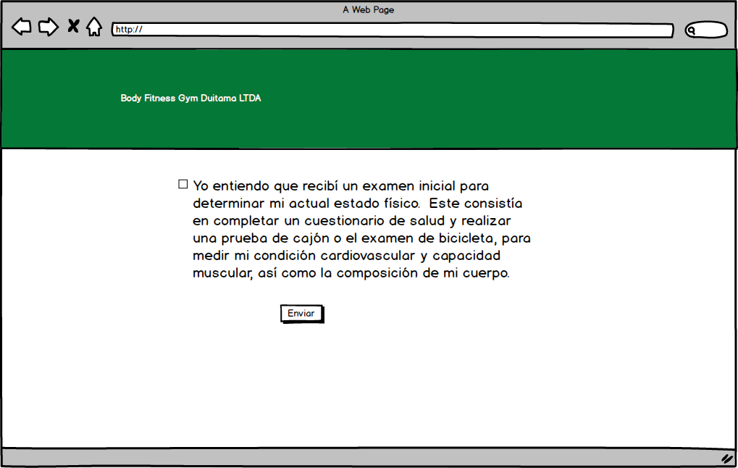

|  |  |  |  |  |  |
| --- | --- | --- | --- | --- | --- |
| Orden | Nombre | Tipo | Descripción | Termino Asociado | Validación |
| 1 | Logo BF | imagen | Es una imagen con el logo de Body Fitness Gym | N/A | N/A |
| 2 | Nombre BF | Texto | Es un texto que contiene el nombre de la empresa | N/A | N/A |
| 3 | Intenso-Recreacional | CheckBox | CheckBox que contiene el texto “Yo entiendo que recibí un examen inicial para determinar mi actual estado físico. Este consistía en completar un cuestionario de salud y realizar una prueba de cajón o el examen de bicicleta, para medir mi condición cardiovascular y capacidad muscular, así como la composición de mi cuerpo.” | N/A | N/A |
| 4 | Botón Enviar | Botón | Botón que envía, y” la información suministrada por el alumno, y le muestra un mensaje de que su información ha sido registrada correctamente y envía al usuario a la pantalla Principal, y que contiene el texto “Enviar”. | N/A | N/A |